Aurich, 21. September 2021

PRESSE-INFORMATION

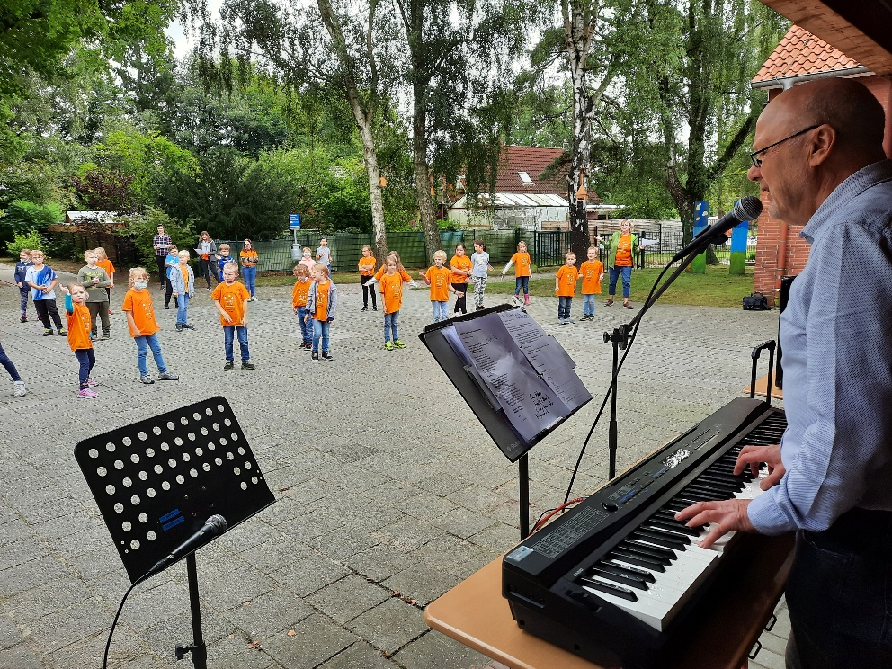

Der Norder Förderschullehrer Remmer Kruse studiert als „Band ohne Noten“ die neue Schulhymne mit den Schülerinnen und Schülern der Grundschule Ihren ein. Foto: Ostfriesische Landschaft

Eine Hymne für die Grundschule Ihren
Band ohne Noten komponiert plattdeutsches Lied

WESTOVERLEDINGEN – Im Rahmen des Plattdüütskmaants hat die Grundschule Ihren eine eigene Schulhymne erhalten. Komponiert wurde das plattdeutsche Lied von der „Band ohne Noten“. Dahinter verbirgt sich der Norder Förderschullehrer Remmer Kruse. Gemeinsam mit den rund 60 Schülerinnen und Schülern der Grundschule Ihren hat er die neue Schulhymne einstudiert. Im Refrain heißt es: „Wi sünd ut Ihren, en Grund to fieren, uns gifft ´t blot eenmaal, mark di dat tweemaal! Un fraggst du mi, well sünd ji?, denn segg ik di: Wi sünd wi!“

„Wir wollen erreichen, dass jede Schule in Ostfriesland ihr eigenes mehrsprachiges Schullied bekommt“, erklärt Grietje Kammler, Leiterin des Plattdüütskbüros der Ostfriesischen Landschaft. Neben Hoch- und Plattdeutsch wird auch Englisch und teilweise Niederländisch gesungen. „Das ist ein Alleinstellungsmerkmal“, freut sich Kammler, denn solch ein Projekt gebe es nur in Ostfriesland. Es soll dazu beitragen, die Mehrsprachigkeit der Region zu vermitteln und Musik und Bewegung verbinden.

In den vergangenen Jahren haben bereits die Grundschule Pewsum, die Grundschule Upgant-Schott, die Grundschule Wiesmoor-Mitte, die Grundschule Constantia in Emden, die KGS Norden und die Grundschule Völlenerfehn eine eigene Schulhymne erhalten. Weitere Schulen haben ihr Interesse signalisiert. „Wir haben eine lange Warteliste“, so Kammler. Interessierte Schulen können sich aber weiter beim Plattdüütskbüro in Aurich melden.

